針對一般人的核子醫學診療安全問答（五）
輻射防護管理室 杜慶燻

問題
照顧核醫檢查後的病人需要注意哪些事項？

說明
- 核醫檢查時，會把放射性藥物投與病人體內，病人及家屬都會感到不安，但是衰變後，很快就會變成原來的千分之一（1/2^10）。以劑量來講，核醫檢查病人所接受的劑量和x光照射病人的劑量大約相同，故可以不必擔心。另外，醫療工作人員應認識投與放射性藥物後的病人已成為非密封射源，並轉知家屬相關的注意事項。投與放射性藥品後的病人，會對周圍的人造成體外曝露的原因，也會成為周圍環境污染的來源。投與的放射性藥品的大部分（約一半）會在3~4小時內，經由泌尿系統排出，因此病人的尿液會成為放射性物質的污染源。為防止污染擴大，排尿後應指示務必徹底將手洗淨並按馬桶沖水二至三次。如果使用尿袋，尿袋也是射源，應一併注意。尿布的處置也要等待放射性藥品完全消失後再處理（其留置時間依放射性藥品不同而異，約需要留置2週）。尿袋對周圍的劑量率如表5-1所示。
表5-2 接受核子醫學檢查病人周圍的劑量率
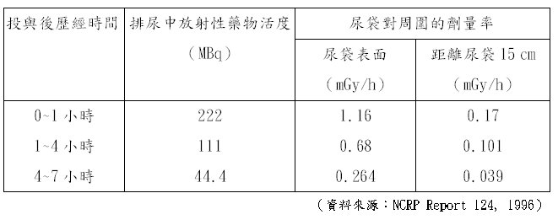
- 接受投與放射性藥品的病人已成為射源，有可能造成家屬成員的體外曝露。表5-2顯示接受核醫檢查病人周圍的劑量率。投與的放射性藥物依時間逐漸降低，對周邊的劑量率也逐漸降低；在同一時間則以距離病人越遠劑量越低。
表5-1 投與99m Tc-MDP（740 MBq）在病人排尿中放射性藥物的活度與尿袋表面的劑量率
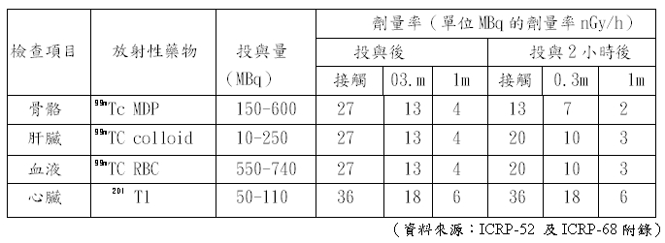
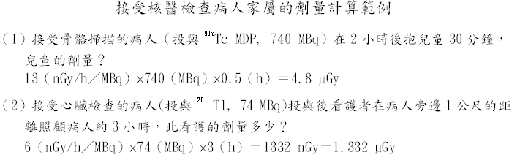
- 病人周圍的放射線劑量：
病人家屬成員，或同病房病人等的劑量，由計算結果得知並不高，因此不必擔心。對周圍的人來說，雖然劑量低得不成問題，但接受劑量並沒有益處，應儘量避免長時間的接觸。
輻射防護三原則：
1.時間：短
2.距離：長（遠）
3.保持清潔（核醫科病人）
- 為降低劑量：
與接受核醫檢查的病人直接接觸，檢查後應避免1天（24小時）的接觸。核醫藥品的半衰期短，約於檢查後5至6天後就沒問題了。包含世界衛生組織(WHO)的國際機構，建議核醫檢查後，看護及家屬的劑量約束值(dose constraints)如表5-3所示。如果檢查後一天避免直接接觸，應能夠不超過此約束值。
表5-3 看護者與探視者的劑量上限（劑量約束值）
